療育（理学療法・作業療法）　　　　　　　　　スタッフ名：

【　カラーピック色分け　】**◎手先を使おう**

スポンジに同じ色のピックを差し込む活動です。色の識別、指先で細かい道具を操作する能力を養います。

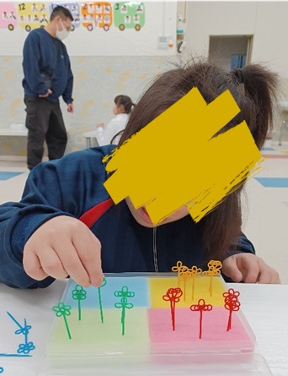

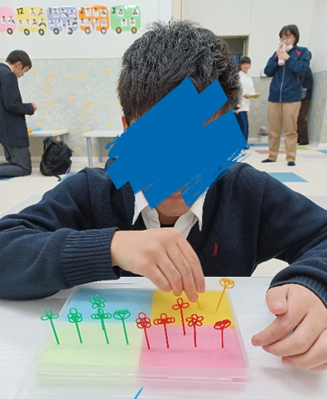（用意するもの）

・ケース

・スポンジ

・カラーピック

1. **身体面（運動・健康領域）**

**握力・つまみ力**：指先でピックを持ち、差し込むときに適度な力を加える練習になります。

**手と目の協応**：色を見ながら位置を合わせて差し込むことで、視覚と手の連動力が養われます。

2. **認知面（認知・学習領域）**

**課題遂行力・手順理解**：「ピックを選ぶ → 色を確認 → スポンジに差す」という流れを遂行する力が育ちます。

――――――――――――――――――――――――――――――――――――――――――――

２０２５年　　　月　　　日　　(　　　　)

療育を行った児童名：